RÉGLAGES DU LOGICIEL D’ACQUISITION
Le logiciel employé ici est l’Atelier Scientifique de Jeulin (version 4)  sur le bureau de votre ordinateur.
Au lancement du logiciel, sélectionnez le module enzymologie (tubes essais) pour l’acquisition des mesures :
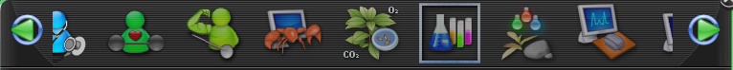
Lorsque l’écran de paramétrage s’affiche, les capteurs branchés à la console sont automatiquement reconnus.
Etape 1
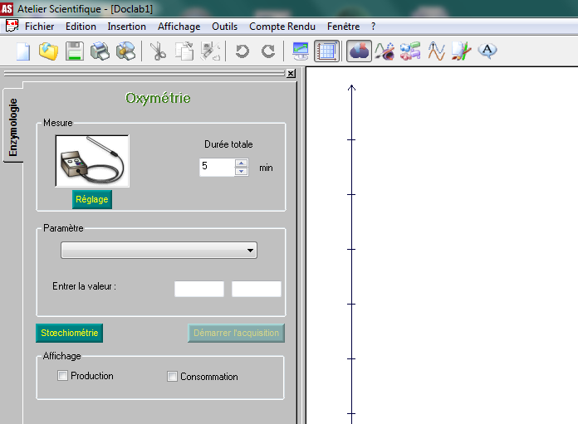
Paramétrer la durée d’acquisition sur
2 min

Etape 2:
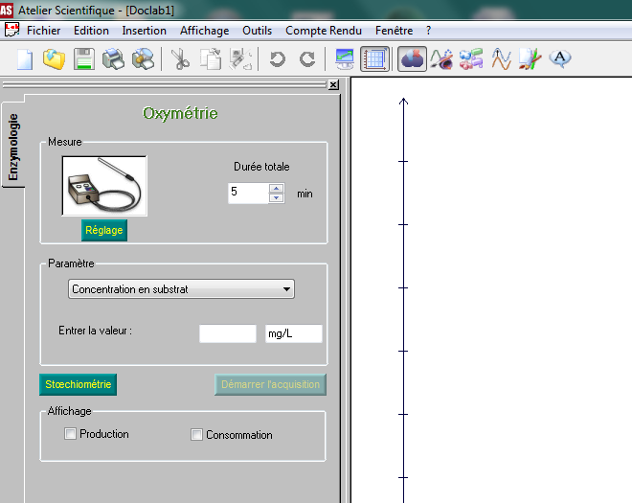
Choisir le paramètre : concentration de substrat

Terminer la lecture du protocole avant de lancer la manipulation.

